CPEM 46
DEPRTAMENTO: Estético Expresivo
ASIGNATURA: Educación Plástica.
DOCENTE: María Fernanda Bianco
CURSOS: Primeros años A; B; C; D.

Hola chicos/as: Quería saludarlos, espero que se encuentren bien y cuidándose.
Les dejo unas algunas actividades que después detallare y que seguramente les ayuden a afrontar dicha problemática; el arte es una herramienta fundamental que sirve para relajarnos, disfrutar y compartir. Espero que las disfruten, abrazo grande y a cuidarse mucho!!!

ACTIVIDAD 3:
Analizar la siguiente obra, mediante algunas preguntas concretas y filosóficas.
- Observar la obra.

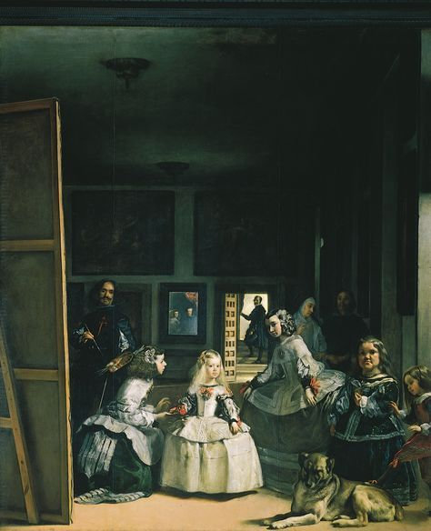
- ¿Qué observan en la obra? Eje: Elementos, personajes, objetos, etc.
- ¿Qué creen que está sucediendo en la misma?
- ¿En qué momento del día creen que esta captado este momento? Justificarlo.
- ¿Qué relación creen que tiene el artista con los personajes?
- Como describen a esta obra, si es realista, surrealista, figurativa, abstracta, expresionista, impresionista, etc. Justificar porque.
- Realizar un debate familiar con lo que percibe cada uno de esta obra, y lo que concluye cada uno de lo que sucede en la misma, una vez finalizado este lindo debate de manera neutral, sin tratar de modificar lo que el otro percibió, realizar una pequeña descripción o análisis de la misma e inventar un título; importante!!! No buscar la imagen para no limitar el debate, cuando nos encontremos veremos y compararemos el análisis de la obra con la realizada por ustedes.

ACTIVIDAD 4:
Conociendo artistas
- Observa y arma la figura emblemática que aparecerá al unir los puntos.
- Buscar información (bibliografía) de quien pintó la imagen descubierta y que otros cuados famosos pintó.

Importante: tanto el escrito como la pintura se debe entregar personalmente cuando nos reencontremos en la escuela, pero las consultas online son obligatorias para este trabajo.

mfbianco79@gmail.com

Por fabor poner su nombre y apellido completos. Gracias

ACTIVIDAD 4:

